Правила выбора и покупки детского автокресла
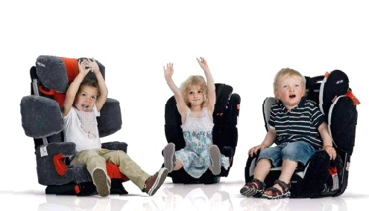
Все родители заботятся о безопасности своих детей как дома, продуманно оборудуя комнаты, подбирая продукты питания, так и за его пределами, в частности, во время поездки в автомобиле, приобретая детское автокресло.
Но, все же, некоторые задаются вопросом: так ли необходимо детское автомобильное кресло? В чем же преимущества этой удерживающей системы? Как правильно выбрать и купить?
Изначально стоит отметить, что автокресло не только обеспечивает высокий уровень комфорта в поездках и ребенку, и родителям, но и является для малышей, детей младшего и среднего школьного возраста единственным средством существенно обезопасить поездку и защитить ребенка во время резких маневров, экстренного торможения или аварии. Принцип конструкции детского автомобильного кресла близок к принципу создания взрослых кресел для автогонок. В них продумано все до мелочей: ремни безопасности, функциональная боковая поддержка и система, поддерживающая голову малыша.
Основные правила покупки детского автокресла
1. Определиться с выбором
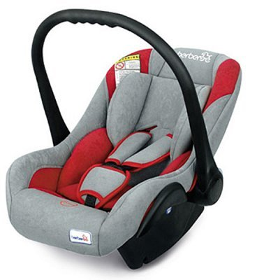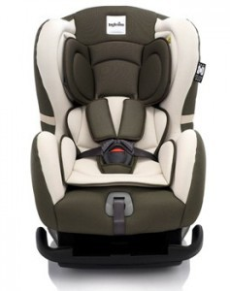
Прежде всего, автомобильное кресло должно подходить ребенку по возрасту (по весу и росту).
Для удобства покупателей производители разграничивают все автокресла по следующим категориям:
Группа 0 (возраст малыша: до 9-ти месяцев, вес — до 10 кг).
Группа 0+ (возраст малыша: до 18-ти месяцев, вес — до 13 кг).
Группа 1 (возраст малыша: до 4-х лет, вес — от 9 до 18 кг).
Группа 2 (возраст малыша: от 3-х до 7-ми, вес — от 15 до 25 кг).
Группа 3 (возраст малыша: от 6-ти до 12 лет, вес — от 22 до 36 кг).
А также есть универсальные автокресла-трансформеры для возрастных групп детей 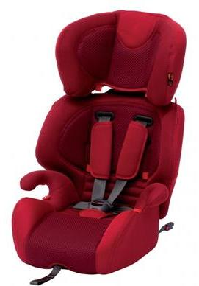
Посредством съемных деталей (мягкого и жесткого подголовников, специального вкладыша) более практичные, но не факт, что будет комфортно ребенку в нем сидеть с возрастом.
2. Где покупать
Тут вариантов может быть несколько:
1). Купить детское автокресло у знакомых, у которых ребенок уже подрос. Однако, над покупкой у незнакомых людей (по объявлению или в комиссионном магазине) автокресла, бывшего в употреблении, стоит хорошо подумать, так как продавцы могут не рассказать всей правды о том, как долго использовалось кресло, было ли оно в авариях и т.п., а эти данные напрямую связаны со стандартами безопасности.
2). Приобрести в специализированном детском магазине, для которого продажа автокресел является главенствующим бизнесом.
3). Выбрать приглянувшуюся модель в интернет-магазине.
4). Взять в аренду у компании, занимающейся прокатом детских вещей и принадлежностей.

3.Сертификат качества и иные документы
Старайтесь выбирать автокресла широко известных фирм-производителей.
Одной из отличительных особенностей качественного детского автокресла будет наличие паспорта изделия, сертификата соответствия Европейским стандартам (ЕСЕ R44/03 или ЕСЕ R44/04), гарантийного талона, инструкции о правильной установке детского кресла в автомобиле. А на самом автокресле должна присутствовать голографическая наклейка и надпись с указанием номера стандарта, с учетом которого оно разработано.
Проверяя наличие документов у продавца, вы защитите себя от покупки некачественного товара и от подделки.
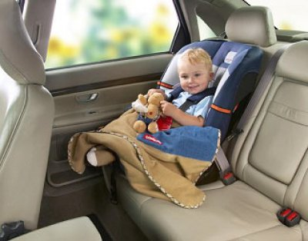
4. Выбор по общему виду
1. Обратите внимание на конструкцию автокресла: наличие регулировок ширины и высоты спинки кресла и подголовника; угла наклона (это важно для правильной осанки малыша); длину горизонтальной подушки (не хорошо, когда ноги ребенка горизонтально упираются в спинку переднего сидения или сильно свисают); работу фиксаторов и длину ремней безопасности. А также ознакомьтесь с материалами, из которых оно изготовлено: желательно, чтобы каркас был из ударопрочного пластика или трубчатых конструкций.
Немаловажно, чтобы автокресло было легким, удобным в эксплуатации и компактным.
2. Внимательно отнеситесь к выбору обивочного материала. Зачастую, это хлопчатобумажная ткань, микрофибра или замш (чаще искусственная).
При выборе стоит обратить внимание на характеристики обивки: гигроскопичность (способность поглощать влагу из воздуха), грязеотталкивающие свойства, способы чистки, прочность и устойчивость к световому воздействию.
3. Немаловажна также и система крепления автокресла в машине. Перед установкой необходимо прочитать инструкцию по монтажу или получить рекомендации консультанта магазина. Внимательно следует проверить качество, функциональность и соответствие крепежных элементов автокресла и вашего автомобиля, не всегда одни соответствуют другим, что не дает возможность правильной установки автокресла. Проведите пробную установку автокресла.
4. Перед таким ценным приобретением соберите как можно больше информации о модели и фирме производителе (почитайте отзывы на форумах в интернете, поговорите с подругами и т.д.). В магазине попросите продавца продемонстрировать все функциональные особенности автокресла.
5. Наилучшим будет вариант дать ребенку посидеть в автокресле еще до покупки, чтобы была возможность оценить удобство посадки и пристегивания ребенка. Ребенку должно быть комфортно в автокресле, он не должен выпадать, болтаться или быть сильно зажатым.
Приобретайте надежное и качественное детское автокресло для своих малышей, и безопасных вам путешествий!

